PROYECTO EDUCATIVO

AGUILERA AMAYA WENDY YURITZA
BARRIOS RODRIGUEZ MIGUEL ANDRES

UNIDADES TECNOLÓGICAS DE SANTANDER

DESARROLLO DE CONTENIDOS DIGITALES Y MULTIMEDIALES

B192

ELIECER MONTERO OJEDA

18 DE MARZO DE 2026

BUCARAMANGA, SANTANDER
Título del proyecto
Body Fit - Manten tu cuerpo en forma con un clic.
Descripción breve
Body Fit será una plataforma interactiva donde los usuarios puedan explorar rutinas de ejercicio y hábitos saludables, que serán guiados dependiendo el nivel (principiantes, intermedios o avanzados) y el objetivo (bajar de peso, ganar masa de muscular o mantenerse saludables) que tengan, esto será posible mediante videos, audios, imágenes y botones interactivos logrando que el usuario entienda y realice correctamente cada rutina para lograr sus objetivos.
Tipo de contenido
Body Fit se clasifica como un macro contenido porque constituye una plataforma digital que integra múltiples recursos multimedia, como audios, videos, imágenes y botones interactivos, además, es un contenido educativo, ya que su propósito principal es brindar información y formación sobre hábitos saludables y la correcta ejecución de rutinas de ejercicio, esto se logra mediante tutoriales guiados, videos demostrativos y recursos visuales. Asimismo, se define como contenido interactivo porque promueve la participación activa del usuario. La plataforma permite seleccionar rutinas, elegir niveles de dificultad y tomar decisiones que influyen en el recorrido dentro del programa, generando una experiencia personalizada y dinámica. (Europa, 2025)
Público objetivo
Esta plataforma digital esta dirigida principalmente a jóvenes y adultos interesados por iniciar o mantener su vida fitness y buenos hábitos saludables ya sea desde casa o desde el gimnasio.
Referencia inspiradora
Esta plataforma está inspirada en la aplicación “Ejercicios en casa” donde también se manejan rutinas de ejercicio, pero Body Fit tendrá adicionalmente recomendaciones no solo de ejercicios sino también de hábitos saludables tales como dormir correctamente y tomar el agua necesaria al día; además, permitirá a los usuarios elegir su nivel de experiencia y el objetivo que desea lograr.
Explicación de la escena
La escena que se observa a continuación representa el espacio principal de la plataforma interactiva BodyFit - Manten tu cuerpo en forma con un clic, diseñada para ofrecer al usuario un ambiente llamativo y motivador; se muestra un gimnasio como el escenario principal donde los usuarios podrán desarrollar sus rutinas de ejercicio. La ambientación incorpora una gama de colores rojos y grises, tonos que reflejan la identidad visual y el logo de la plataforma, transmitiendo energía, fuerza y determinación. Asimismo, la aplicación contempla un espacio alternativo para aquellos usuarios que prefieran entrenar desde casa, reafirmando su propósito de promover hábitos saludables tanto en el gimnasio como en el hogar, adaptándose a las necesidades y estilo de vida de cada persona.
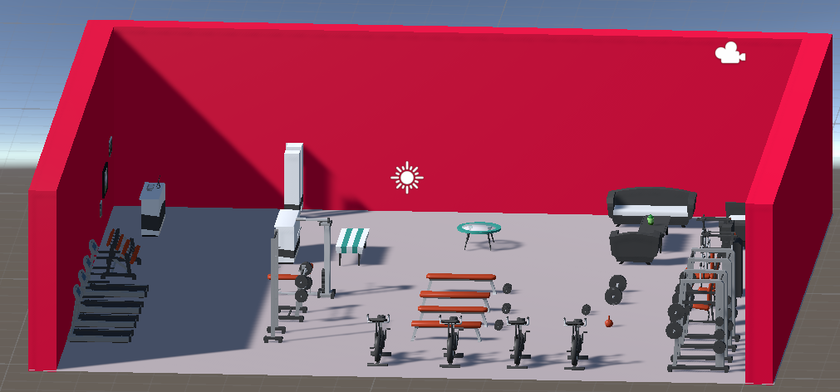

Explicación del script
El script que se observa a continuación representa un ejercicio de cardio que se implementará en las rutinas en la plataforma interactiva BodyFit - Manten tu cuerpo en forma con un clic; llamado burpees un ejercicio de alta intensidad que combina fuerza y cardio en un solo movimiento, trabajando todo el cuerpo (pecho, brazos, abdomen, glúteos y piernas) al pasar rápidamente de una posición de pie a plancha, flexión y salto. Son ideales para mejorar la resistencia cardiovascular y la quema de grasa.
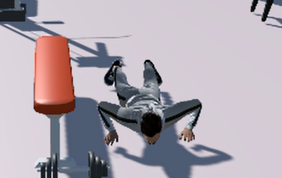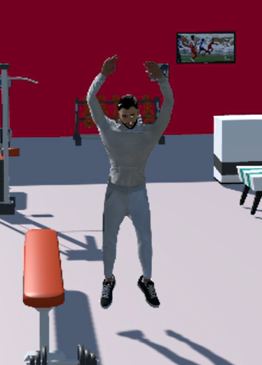
Explicación de los eventos
Se utilizan varios eventos para que el juego sea interactivo, primero, se uso animaciones para que el personaje pueda realizar acciones como ejercitarse o sentarse, lo que hace que se vea más realista, también utilizo eventos de teclado, donde con la tecla “B” el personaje hace burpees y con la tecla “E” se puede sentar en la silla, permitiendo que el jugador controle las acciones, con las letras “A, W, D, S” o las flechas se podrá desplazar por la escena anteriormente creada. Además, manejo de colisiones, que ayudan a detectar cuando el personaje interactúa con objetos del entorno, como la silla o el suelo, asegurando que todo funcione correctamente. (Unity)
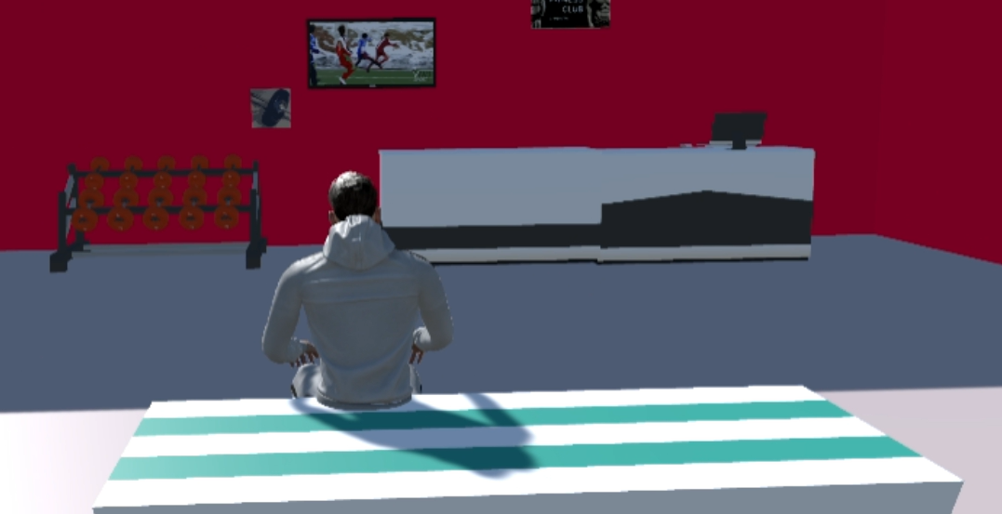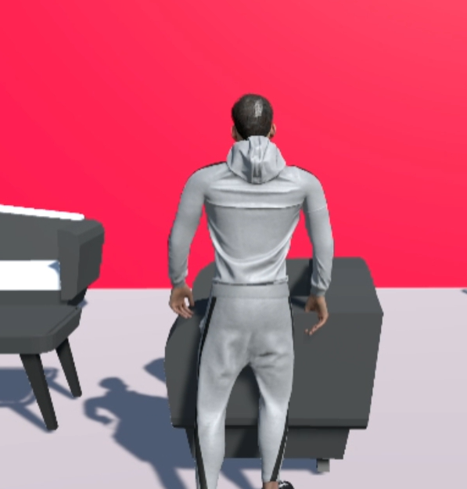

Bibliografía
Europa, U. d. (2 de Septiembre de 2025). Tipos de contenido en redes sociales. Obtenido de https://colombia.universidadeuropea.com/blog/tipos-contenido-redes-sociales/
Unity. (s.f.). UnityEvents. Obtenido de https://docs.unity3d.com/es/530/Manual/UnityEvents.html

